**Họ và tên: Đinh Quang Hưng**

**Mã sinh viên: B22DCCN407**

**Phần 1: Tạo 1 hệ CSDL Đơn giản**

Một cửa hàng trực tuyến cho phép người dùng đăng ký tài khoản, mua hàng và theo dõi đơn hàng. Mỗi người dùng(User) có các thuộc tính: UserID, Name, Email, Password, CreatAt, Address.Trong đó thì mỗi người dùng sẽ có nhiều địa chỉ(Address). Đơn hàng(Order) có các thuộc tính: OrderID, TotalAmount, OrderDate, mỗi người dùng có thể có nhiều đơn hàng, mỗi đơn hàng chỉ của 1 người dùng. Sản phẩm (Products) gồm có các thuộc tính: ProductID, Price, Stock, ProductName. Thể loại sản phẩm(Category) gồm có các thuộc tính: CategoryID, CategoryName. Mỗi thể loại có nhiều loại sản phẩm khác nhau, và mỗi sản phẩm có nhiều thể loại . Mỗi đơn hàng(Orders) có nhiều chi tiết đơn hàng(OrderDetail) và mỗi sản phẩm(Product) có thể xuất hiện trong nhiều chi tiết đơn hàng. Chi tiết đơn hàng có thể có những thuộc tính: Price, Quanlity.

**Phần 2: Sơ đồ ERD:**

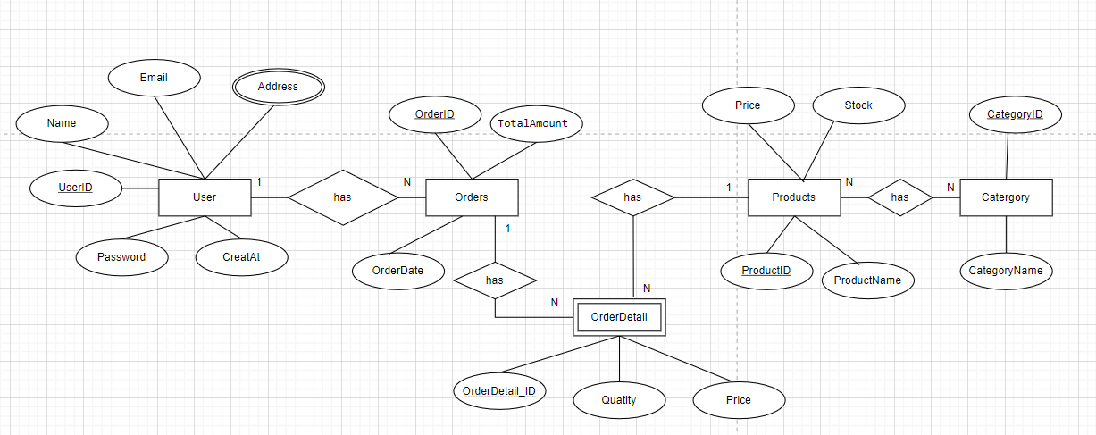

**Phần 3:Ánh xạ sang lược đồ quan hệ:**

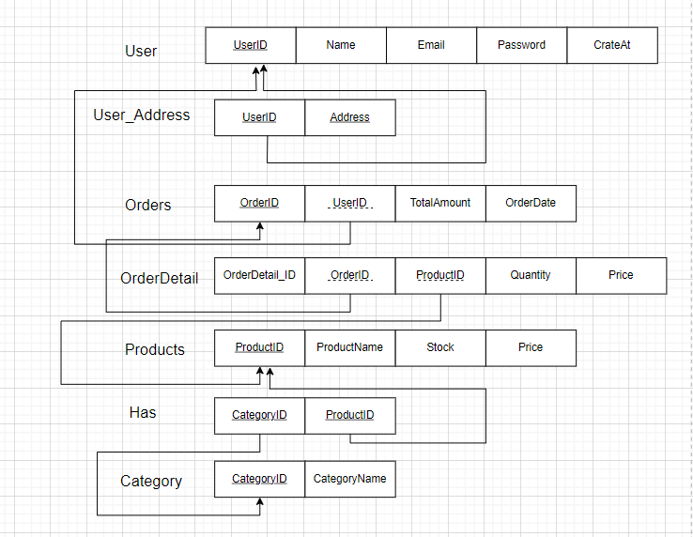

**Phần 4: Luyện tập việc cài đặt với hệ quản trị CSDL SQL Server**

-- Tạo CSDL

CREATE DATABASE ShopDB;

-- Bảng Users

CREATE TABLE Users (

UserID INT PRIMARY KEY,

Name VARCHAR(100) NOT NULL,

Email VARCHAR(100) UNIQUE NOT NULL,

Password VARCHAR(255) NOT NULL,

CreatedAt DATE

);

--Bảng User_Address

CREATE TABLE User_Address (

UserID INT,

Addres VARCHAR(100),

FOREIGN KEY(UserID) REFERENCES Users(UserID),

PRIMARY KEY(UserID,Addres)

)

-- Bảng Categories

CREATE TABLE Categories (

CategoryID INT PRIMARY KEY,

CategoryName VARCHAR(100) NOT NULL

);

-- Bảng Products

CREATE TABLE Products (

ProductID INT PRIMARY KEY,

ProductName VARCHAR(255) NOT NULL,

Price INT NOT NULL,

Stock INT NOT NULL

);

-- Bảng Orders

CREATE TABLE Orders (

OrderID INT PRIMARY KEY,

UserID INT,

OrderDate DATE,

TotalAmount INT NOT NULL,

FOREIGN KEY (UserID) REFERENCES Users(UserID)

);

-- Bảng OrderDetails

CREATE TABLE OrderDetails (

OrderDetailID INT PRIMARY KEY,

OrderID INT,

ProductID INT,

Quantity INT NOT NULL,

Price INT NOT NULL,

FOREIGN KEY (OrderID) REFERENCES Orders(OrderID),

FOREIGN KEY (ProductID) REFERENCES Products(ProductID)

);

-- Bảng Has

CREATE TABLE Has (

CategoryID INT,

ProductID INT,

FOREIGN KEY (CategoryID) REFERENCES Categories(CategoryID),

FOREIGN KEY (ProductID) REFERENCES Products(ProductID)

);

**Phần 5: Thêm dữ liệu vào SQL Server**

-- Du lieu cho bang Users

INSERT INTO Users (UserID, Name, Email, Password, CreatedAt) VALUES

(1, 'Nguyen Van A', 'nguyenvana@gmail.com', 'pass123', '2024-01-15'),

(2, 'Tran Thi B', 'tranthib@gmail.com', 'abc456', '2024-02-20'),

(3, 'Le Van C', 'levanc@gmail.com', 'xyz789', '2024-03-10'),

(4, 'Pham Thi D', 'phamthid@gmail.com', 'def012', '2024-04-05'),

(5, 'Hoang Van E', 'hoangvane@gmail.com', 'ghi345', '2024-05-12'),

(6, 'Bui Thi F', 'buithif@gmail.com', 'jkl678', '2024-06-18'),

(7, 'Dang Van G', 'dangvang@gmail.com', 'mno901', '2024-07-23'),

(8, 'Vu Thi H', 'vuthih@gmail.com', 'pqr234', '2024-08-30'),

(9, 'Do Van I', 'dovani@gmail.com', 'stu567', '2024-09-15'),

(10, 'Ngo Thi K', 'ngothik@gmail.com', 'vwx890', '2024-10-20');

-- Du lieu cho bang User_Address

INSERT INTO User_Address (UserID, Addres) VALUES

(1, '123 Duong Lang, Ha Noi'),

(2, '45 Nguyen Trai, TP.HCM'),

(3, '78 Hung Vuong, Da Nang'),

(4, '12 Le Loi, Hue'),

(5, '90 Tran Phu, Nha Trang'),

(6, '34 Bach Dang, Hai Phong'),

(7, '56 Pham Ngoc Thach, Can Tho'),

(8, '89 Ly Thuong Kiet, Vung Tau'),

(9, '23 Nguyen Hue, Quy Nhon'),

(10, '67 Dien Bien Phu, Da Lat');

-- Du lieu cho bang Categories

INSERT INTO Categories (CategoryID, CategoryName) VALUES

(1, 'Dien thoai'),

(2, 'Laptop'),

(3, 'May tinh bang'),

(4, 'Phu kien'),

(5, 'Tai nghe'),

(6, 'Loa'),

(7, 'Dong ho thong minh'),

(8, 'May anh'),

(9, 'Tivi'),

(10, 'Thiet bi gia dung');

-- Du lieu cho bang Products

INSERT INTO Products (ProductID, ProductName, Price, Stock) VALUES

(1, 'iPhone 14 Pro', 25000000, 50),

(2, 'Samsung Galaxy S23', 20000000, 60),

(3, 'MacBook Air M2', 30000000, 30),

(4, 'Dell XPS 13', 28000000, 25),

(5, 'iPad Pro 2023', 22000000, 40),

(6, 'Samsung Tab S9', 18000000, 45),

(7, 'AirPods Pro', 5500000, 100),

(8, 'Sony WH-1000XM5', 8500000, 80),

(9, 'Apple Watch Series 8', 12000000, 35),

(10, 'Canon EOS R50', 23000000, 20);

-- Du lieu cho bang Orders

INSERT INTO Orders (OrderID, UserID, OrderDate, TotalAmount) VALUES

(1, 1, '2025-01-05', 25000000),

(2, 2, '2025-01-06', 20000000),

(3, 3, '2025-01-07', 30000000),

(4, 4, '2025-01-08', 28000000),

(5, 5, '2025-01-09', 22000000),

(6, 6, '2025-01-10', 18000000),

(7, 7, '2025-01-11', 5500000),

(8, 8, '2025-01-12', 8500000),

(9, 9, '2025-01-13', 12000000),

(10, 10, '2025-01-14', 23000000);

-- Du lieu cho bang OrderDetails

INSERT INTO OrderDetails (OrderDetailID, OrderID, ProductID, Quantity, Price) VALUES

(1, 1, 1, 1, 25000000),

(2, 2, 2, 1, 20000000),

(3, 3, 3, 1, 30000000),

(4, 4, 4, 1, 28000000),

(5, 5, 5, 1, 22000000),

(6, 6, 6, 1, 18000000),

(7, 7, 7, 1, 5500000),

(8, 8, 8, 1, 8500000),

(9, 9, 9, 1, 12000000),

(10, 10, 10, 1, 23000000);

-- Du lieu cho bang Has

INSERT INTO Has (CategoryID, ProductID) VALUES

(1, 1),

(1, 2),

(2, 3),

(2, 4),

(3, 5),

(3, 6),

(5, 7),

(5, 8),

(7, 9),

(8, 10);

**Các bảng sau khi thêm dữ liệu:**

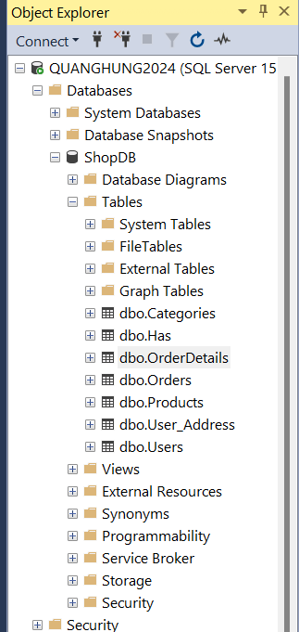

**Phần 6: Luyện tập truy vấn dữ liệu**

--Truy vấn 1:Tìm người dùng chi tiêu nhiều hơn trung bình tổng chi tiêu của tất cả người dùng

SELECT u.UserID, u.Name, SUM(o.TotalAmount) AS TongChiTieu

FROM Users u

JOIN Orders o ON u.UserID = o.UserID

GROUP BY u.UserID, u.Name

HAVING SUM(o.TotalAmount) > (

SELECT AVG(TongChiTieuTrungBinh)

FROM (

SELECT SUM(TotalAmount) AS TongChiTieuTrungBinh

FROM Orders

GROUP BY UserID

) AS TrungBinh

);

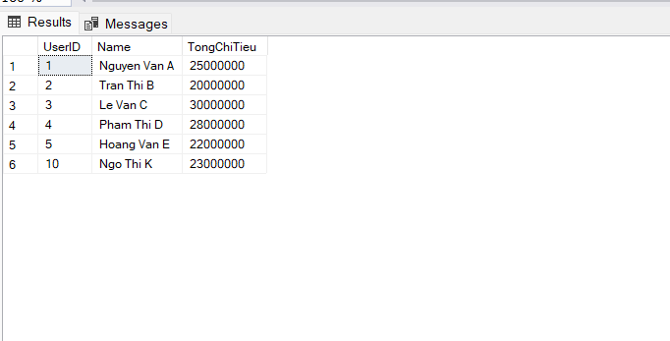

-- Truy vấn 2:Đếm số lượng sản phẩm trong mỗi danh mục

SELECT c.CategoryName, COUNT(p.ProductID) AS TotalProducts

FROM Categories c

JOIN Has h ON c.CategoryID = h.CategoryID

JOIN Products p ON h.ProductID = p.ProductID

GROUP BY c.CategoryName;

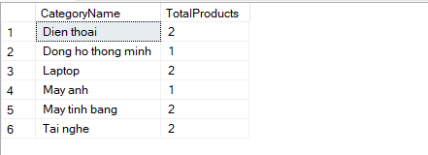

-- Truy vấn 3:Tìm những danh mục có nhiều sản phẩm nhất

SELECT TOP 1 WITH TIES c.CategoryName, COUNT(p.ProductID) AS TotalProducts

FROM Categories c

JOIN Has h ON c.CategoryID = h.CategoryID

JOIN Products p ON h.ProductID = p.ProductID

GROUP BY c.CategoryName

ORDER BY TotalProducts DESC

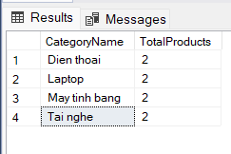

-- Truy vấn 4:Sửa thông tin người dùng

UPDATE User_Address

SET Addres = '100 Nguyen Trai, TP.HCM'

WHERE UserID = 2;

-- Truy vấn 5:Xóa thông tin người dùng

DELETE FROM User_Address WHERE UserID = 10;

DELETE FROM Orders WHERE UserID = 10;

DELETE FROM Users WHERE UserID = 10;